L’été revient en chanson
Publié le samedi 15 octobre 2011 à 03H00 (Les Nouvelles Calédoniennes)
Pour célébrer le retour de l’été, Nengone prépare, comme chaque année une semaine de Fête de la musique. La chorale du collège de Tadine répète actuellement un chant polyphonique qu’il présentera au public à cette occasion.
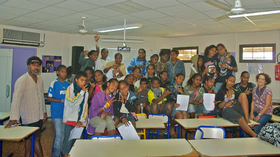
Encadrés par Anne Denard et Honoré Bearune, les collégiens de Tadine préparent la Fête de la musique.
Comme tous les ans, la Fête de la musique, version Nengone, est programmée en novembre afin de célébrer le retour de l’été.
Les artistes de Maré se mobilisent pour offrir aux habitants de l’île une semaine de festivités. Tous les mélomanes pourront exprimer leur talent lors des animations proposées partout à Maré.
Animations. Les collégiens de Tadine ont la chance d’avoir un atelier artistique, animé par Anne Denard, professeur d’éducation musicale, avec deux intervenants spécialistes de la musique de Maré, Jérémie Hoye, musicien de Dick et Hnatr, et Honoré Bearune, chanteur du groupe Yenu. Ils participeront à différentes animations, au marché, dans les collèges et au dispensaire.
Honoré a écrit les paroles et la musique d’un chant polyphonique qui sera interprété par les collégiens. Les répétitions permettent déjà de jauger la qualité des participants. Le plaisir de chanter ensemble est perceptible. Il est certain que la chorale du collège de Tadine aura du succès.

